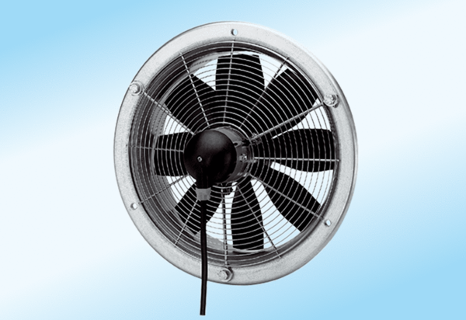Axiál fali ventilátor DZS 30/6 A-ExCsomagolási egység: 1 darabVálaszték: C
Termékszám: 0094.0105Gyártó: MAICO

